HỘI NGHỊ CÔNG CHỨC, VIÊN CHỨC VÀ NGƯỜI LAO ĐỘNG
NĂM HỌC 2019-2020
Thực hiện Công văn số 152/HD-PGĐ&DT ngày 20/9/2019 về Hướng dẫn thực hiện nhiệm vụ Giáo dục Tiểu học năm học 2019-2020, hôm nay, ngày 11/10/2019, Trường Tiểu học Ngô Quyền đã tổ chức Hội nghị công chức, viên chức và người lao động năm học 2019-2020 đồng thời tổ chức chia tay 3 thành viên (2 nhân viên, 1 giáo viên) chuyển công tác, chia tay 2 giáo viên đi biệt phái.
Về dự Hội nghị có 33/34 CBGVNV của trường TH Ngô Quyền và 3 thành viên chuyển công tác. Tất cả đều mang một tâm trạng vui tươi, phấn khởi, tràn đầy hy vọng cho một năm học mới thành công sau khi sáp nhập trường.
Hội nghị đã thông qua 2 nội quy, 4 quy chế và 2 báo cáo. Nhờ sự chuẩn bị chu đáo của BGH và BCH Công đoàn nên các nội quy, quy chế, báo cáo đã được CBGVNV nghiên cứu kỹ lưỡng, góp ý kiến xây dựng rất đầy đủ. Tại Hội nghị mọi người thảo luận rất sôi nổi, đặc biệt Hội nghị đã tập trung cao độ trí tuệ của tập thể để bàn về các chỉ tiêu thi đua cho CBGVNV và HS, đưa ra những biện pháp, giải pháp khắc phục những hạn chế, tồn tại của nhà trường có tính khả thi cao trong năm học 2019-2020. Hội nghị đã bầu ra được Ban thanh tra nhân dân nhiệm kỳ 2019-2021 gồm có 3 thành viên : Đ/c Lê Thị Len – trưởng ban, đ/c Nguyễn Thị Loan – phó ban, đ/c Đào Thị Cúc - ủy viên. Tất cả vì mục đích chung là xây dựng trường TH Ngô Quyền ngày càng phát triển, năm học 2019-2020 đạt danh hiệu Lao động tiên tiến, góp phần nâng cao chất lượng giáo dục của nhà trường và cho xã hội.
Hội nghị đã thành công tốt đẹp, được toàn thể CBGVNV của trường đánh giá cao về tính chủ động, tính dân chủ và trách nhiệm trong việc xây dựng kế hoạch nhà trường. Đồng thời tạo dựng được niềm tin, phát huy được tính tích cực, tự giác và trách nhiệm cao của đội ngũ CBGVNV trong nhà trường đối với việc tham gia xây dựng nhà trường ngày càng phát triển, hướng tới trường được công nhận lại trường đạt chuẩn quốc gia nhiệm kỳ thứ hai vào tháng 6/2020.
Chùm ảnh về Hội nghị CCVC năm học 2019-2020

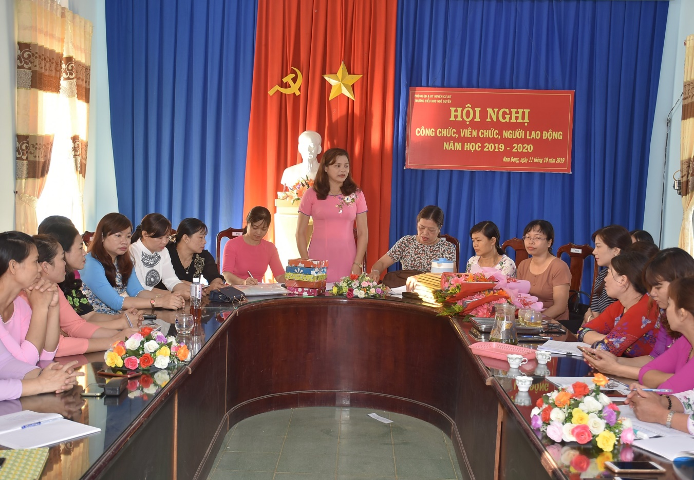
Khai mạc Hội nghị
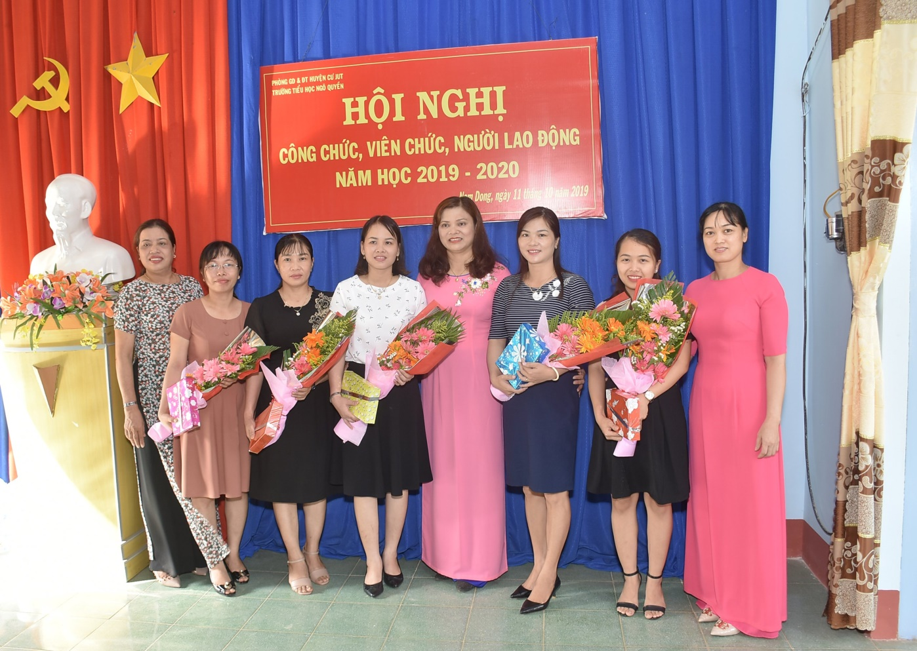
Chia tay 3 thành viên chuyển công tác, 2 giáo viên biệt phái.

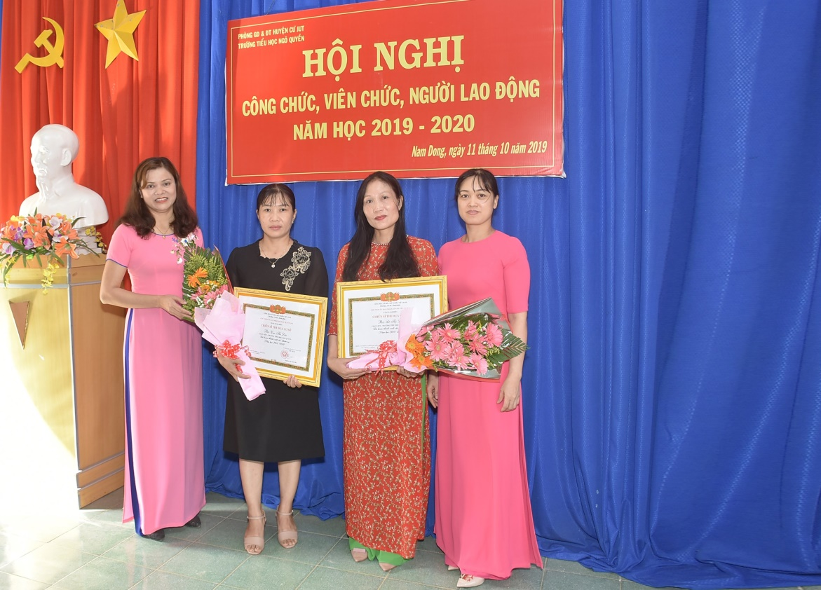
Trao thưởng cho 2 giáo viên đạt chiến sỹ thi đua cấp cơ sở năm học 2018-2019
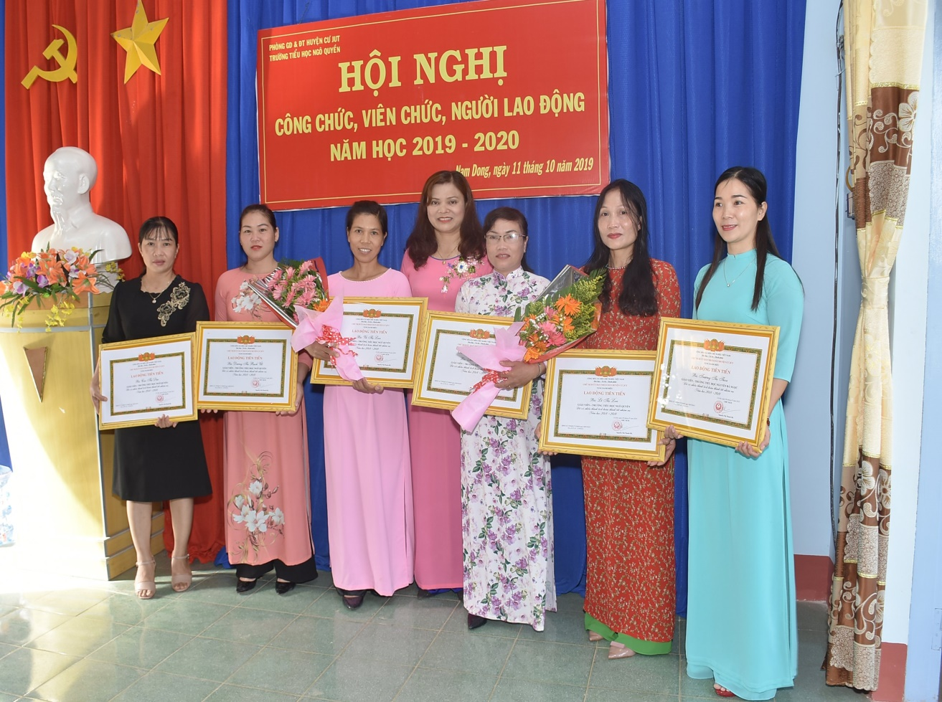
Trao thưởng cho CBGVNV đạt danh hiệu Lao động tiên tiến
Năm học 2018-2019
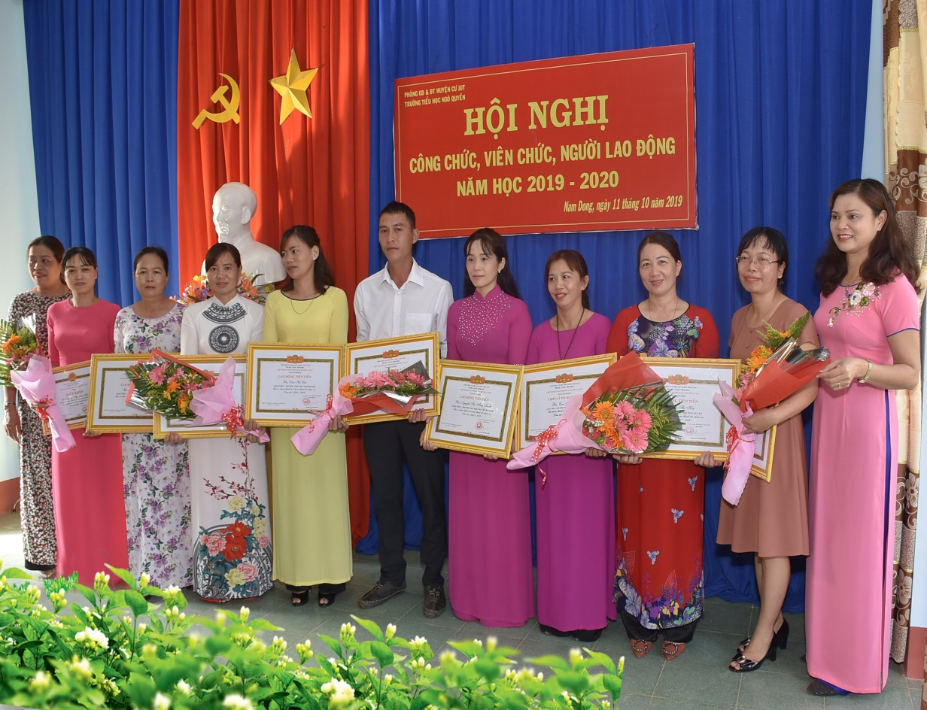
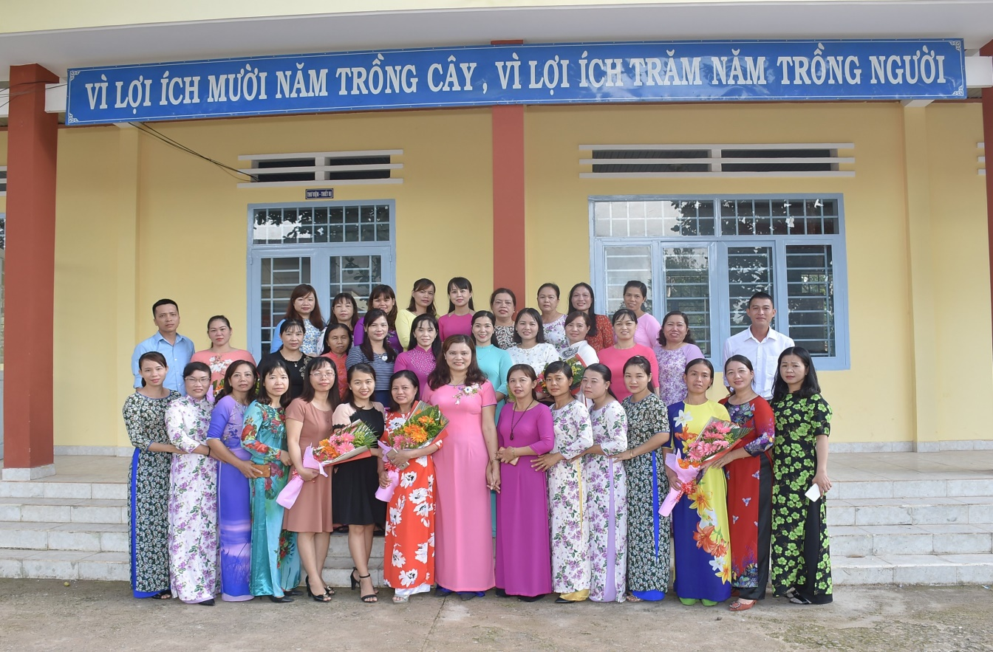
Chụp hình lưu niệm tập thể trường (sau khi sáp nhập)

